В районной школе № 667 прошло мероприятие "Герои России и их подвиги"
18.12.2023
15 декабря в районной школе № 667 имени Героя Советского Союза К.Я. Самсонова прошло мероприятие "Герои России и их подвиги".

Участники мероприятия обсуждали, кого можно назвать героем, какими качествами обладает человек, способный на героический поступок. Со сцены актового зала прозвучали истории людей, которые совершили настоящие подвиги. Некоторые из этих историй так берут за душу, что на глаза наворачиваются слезы.

Информация и фото ГБОУ "Школа № 667 имени Героя Советского Союза К.Я. Самсонова".

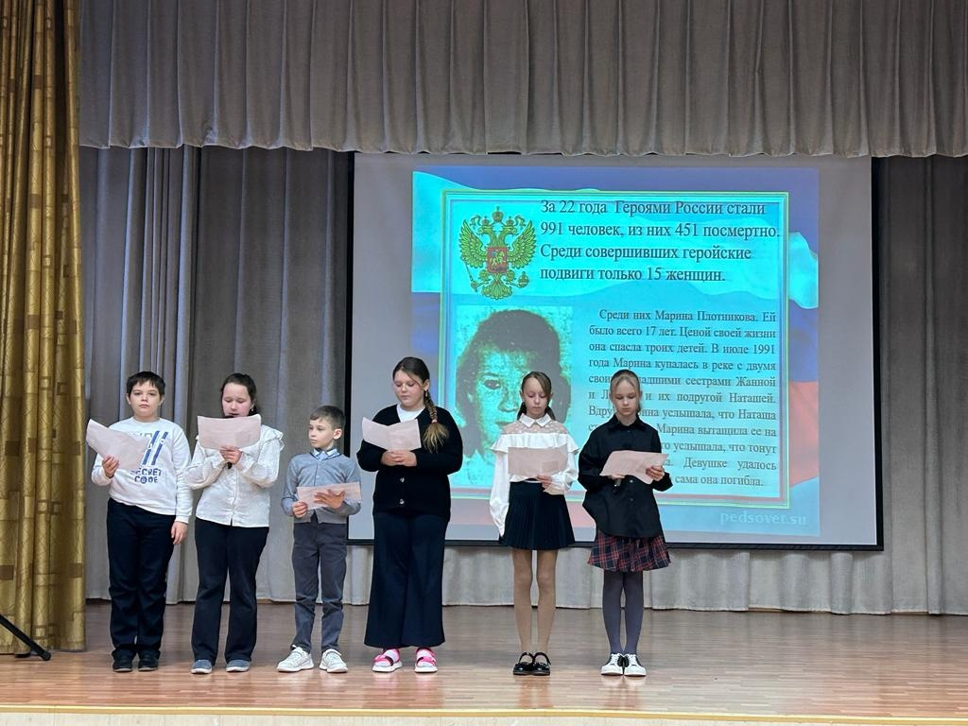

Адрес страницы: http://birulevo-zapadnoe.mos.ru/counter-terrorism/anti-terrorist-activities-of-the-western-biryulyovo-district-of-southern-administrative-district-of-/measures-to-combat-extremism-and-terrorism/detail/12056658.html
Управа района Бирюлево Западное города Москвы

